SOUTĚŽ V HASIČSKÉ A ZÁCHRANÁŘSKÉ ČINNOSTI
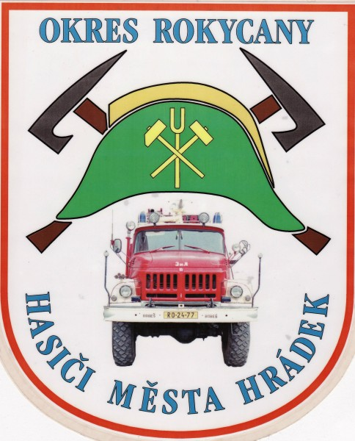

Sbor dobrovolných hasičů HRÁDEK ve spolupráci se sousedními sbory MIROŠOV,DOBŘÍV a STRAŠICE Vás srdečně zve na soutěž v hasičské a záchranářské činnosti o putovní pohár starosty Města Hrádek.
Soutěž byla vždy velice oblíbená a zmíněné sbory se po několika letech proto rozhodly pro její obnovu.
Soutěž začíná dne 26.4.2014 u Hasičské zbrojnice v Hrádku u Rokycan -kde bude start i cíl soutěže.
Soutěž je určena pro výjezdové jednotky disponující CAS, kde jednu soutěžní posádku bude tvořit zmenšené družstvo 1+3. Jedna CAS může jet i vícekrát, pokaždé však vždy s jiným zmenšeným družstvem 1+3.
Startovné pro jedno družstvo je 350,-Kč. Finance pokrývají náklady na pojištění soutěže a oběd pro všechna zúčastněná družstva.
Prezentace družstev bude v den konání po příjezdu jednotek, max. však do 8.00h.
V případě zájmu prosíme o potvrzení účasti jednotek nejpozději do 18.4. 2014 na e-mail či telefon velitele JSDHO Hrádek pana Bufky: email: vabu@seznam.cz tel:608970897

Propozice soutěže:
Start Hrádek u Hasičské zbrojnice,kde bude také cíl.
Trasa vede na následující stanoviště:
Hasičská zbrojnice Mirošov-určení technických prostředků
-určení PHP
Mirošov směr na Dobřív – tajná disciplína
Hasičská zbrojnice Dobřív – Demontáž a montáž kola Časomíra max.limit 10 min.

Strašice škvárové hřiště DUKLA-Požár nízké budovy:
Nahlášen požár nízké budovy, budova má díky silnému zakouření nedýchatelné prostředí, údajně se v ní nachází jedna osoba. Na místě zásahu bude kladen důraz na taktiku zdolávání požáru a radiokomunikaci.
Časomíra max.limit 10 min.
Hasičská zbrojnice Strašice –tajná disciplína. Časomíra max.limit 5 min.
Dobřív u Obecního úřadu – sání + naplnění CAS sáním.
Hrádek u mostu přes řeku Klabavku- činnost s ejektorem napojeným na cisternu. Časomíra max.limit 10 min.
Cíl: Hasičská zbrojnice Hrádek.
Přesnější specifikace disciplín se dozvíte vždy až po příjezdu na stanoviště.
S případnými trestnými body budete na jednotlivých stanovištích seznámeni ihned po provedení disciplíny.
Jízda CAS se neměří časomírou a proto se nezapočítává do soutěže. CAS pojedou bez použití VRZ a budou dodržovat veškeré dopravní předpisy.
V případě zájmu budou na startu rozdány mapky trasy soutěže.
Pokud máte nějaké dotazy, rád je zodpoví Bufka Václav na tel.:608970897.
Družstva si připraví vybavenou CAS,radiostanice, kompletní zásahový oděv a dobrou náladu.Pokud někdo nedisponuje radiostanicemi -budou na místě zapůjčeny, avšak tento požadavek je nutno sdělit při přihlašování do soutěže prostřednictvím e-mailu či telefonu.

Cílem soutěže je prověření akceschopnosti výjezdových jednotek dobrovolných hasičů, stav techniky a znalostí a dovedností soutěžících. Ideální je například pro mladé členy výjezdových jednotek, kteří na místě zjistí, jaké znalosti si potřebují doplnit pro běžné zásahy. Starší posádky si zas mohou své dovednosti osvěžit formou legrace a zábavy, které bude na soutěži jistě dostatek.

Těšíme se na Vás.

www.hasicihradek.prodh.cz/jsdho

